# Input:

1. Codice del programma di CashBack
2. ID utente
3. Password utente

# Condizioni Input:

1. Esiste un programma di CashBack avente come codice quello fornito in input
2. Esiste una registrazione associata al programma corrente, avente ID utente e password forniti in input
3. La data corrente è successiva alla data di terminazione del programma
4. Il numero di acquisti complessivo è >= al numero minimo previsto dal programma corrente

# Stub Software:

*StubProgrammaCashBack*

|  |  |  |  |  |  |
| --- | --- | --- | --- | --- | --- |
| CODICE | DATA INIZIO | DATA FINE | NUMERO MINIMO | PERCENTUALE | TETTO |
| 100000 | 01/01/2019 | 31/12/2019 | 1 | 10 | 1000 |
| 100001 | 01/01/2020 | 31/12/2020 | 2 | 5 | 50 |
| 100002 | 01/01/2021 | 31/12/2021 | 5 | 25 | 1500 |

*StubRegistrazione*

|  |  |  |  |
| --- | --- | --- | --- |
| ID | PASSWORD | ACQUISTI FATTI | IMPORTO TOTALE |
| matteo.conti000 | maradona10 | 3 | 270 |
| franknapoli.123 | ciaociao99 | 4 | 1030 |
| antonio.guarino | osimhen100 | 1 | 15 |
| eduard.conti123 | lavezzi000 | 3 | 520 |

# Test suite:

|  |  |  |  |  |  |
| --- | --- | --- | --- | --- | --- |
|  | DESCRIZIONE | INPUT | OUTPUT ATTESO | OUTPUT OTTENUTO | ESITO |
| 1 | Codice programma valido, ID valido e password valida | 100000, “matteo.conti000”, “maradona10” | Il rimborso che riceverai sul conto corrente è di 27 euro | Il rimborso che riceverai sul conto corrente è di 27 euro | Negativo |
| 2 | Input validi, ma importo del rimborso superiore al tetto massimo | 100001, “franknapoli.123”, “ciaociao99” | Il rimborso che riceverai sul conto corrente è di 50 euro | Il rimborso che riceverai sul conto corrente è di 50 euro | Negativo |
| 3 | Input validi, ma numero di acquisti minore rispetto al numero minimo | 100001, “antonio.guarino”, “osimhen100” | Non hai fatto abbastanza acquisti | Non hai fatto abbastanza acquisti | Negativo |
| 4 | Input validi, ma data di fine programma successiva alla data odierna | 100002, “eduard.conti123”, “lavezzi000” | Il programma non è ancora finito | Il programma non è ancora finito | Negativo |
| 5 | Codice valido, ID non presente negli stub, password valida | 100000, “aa”, “maradona10” | Registrazione non esistente | Registrazione non esistente | Negativo |
| 6 | Codice valido, ID valido, password non presente negli stub | 100000, “matteo.conti000”, “bb” | Registrazione non esistente | Registrazione non esistente | Negativo |
| 7 | Codice non presente negli stub, ID valido e password valida | 123, “matteo.conti000”, “maradona10” | Programma di CashBack non esistente | Programma di CashBack non esistente | Negativo |
| 8 | Codice nullo, ID valido e password valida | “”, “matteo.conti000”, “maradona10” | Non puoi lasciare i campi vuoti! | Non puoi lasciare i campi vuoti! | Negativo |
| 9 | Codice valido, ID nullo e password valida | 100000, “”, “maradona10” | Non puoi lasciare i campi vuoti! | Non puoi lasciare i campi vuoti! | Negativo |
| 10 | Codice valido, ID valido e password nulla | 100000, “matteo.conti000”, “” | Non puoi lasciare i campi vuoti! | Non puoi lasciare i campi vuoti! | Negativo |

# CFG – VerificaRimborso;

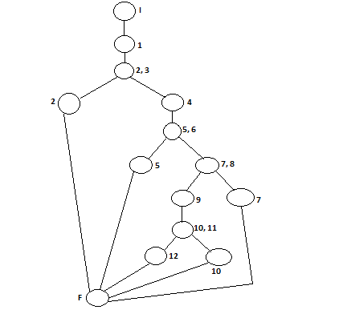

**1** ProgrammaCashBack prog=VerificaProgramma(codice);

**2** if(prog==null) return "Programma di CashBack non esistente";

**3** else {

**4** Registrazione reg = prog.VerificaRegistrazione(id, psw);

**5** if(reg==null) return "Registrazione non esistente";

**6** else {

**7** if(prog.VerificaData()==false) return "Il programma non è ancora finito";

**8** else {

**9** boolean numeroMin=prog.VerificaAcquisti(reg);

**10** if(numeroMin==false) return "Non hai fatto abbastanza acquisti";

**11** else {

**12** return "Inserimento dei dati valido, richiesta in corso";

}

}

}

}